Bài thực jQuery 2
Mục tiêu:
- Luyện tập các hàm jQuery Ajax đã học thông qua các bài tập xây dựng ứng dụng đơn giản.
- Luyện tập tư duy logic, cách xử lý từ các bài toán đơn giản đến các ứng dụng phức tạp hơn.
Bài 1: (1 điểm)
Xây dựng ứng dụng load dữ liệu từ một file .txt sẵn có, giao diện bao gồm thẻ div có id ‘div1’ là nơi nội dung từ file .txt được load ra và 1 button để bắt sự kiện click. Khi người dùng click vào button nội dung sẽ được lấy ra từ file .txt cho trước và được đổ vào div.

Giải:
Tạo trước một file demo_test.txt và thêm nội dung tùy ý vào file vừa tạo.
Bắt sự kiện click cho thẻ button sau đó gọi đến id ‘div1’ và sử dụng phương thức load để lấy nội dung từ file demo_test.txt
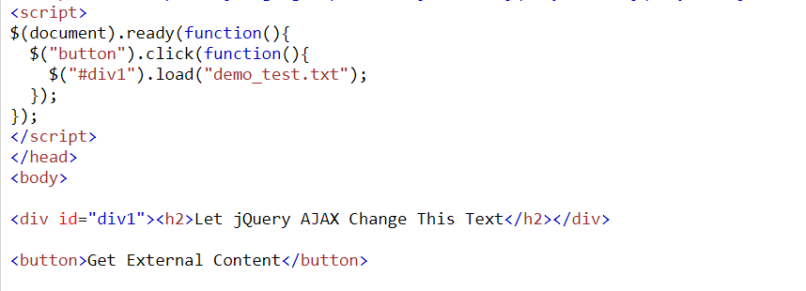
Bài 2: (2 điểm)
Sử dụng owl carousel xây dựng giao diện như hình:

Bài 3: (2 điểm)
Sử dụng Ck editor xây dựng giao diện như hình:
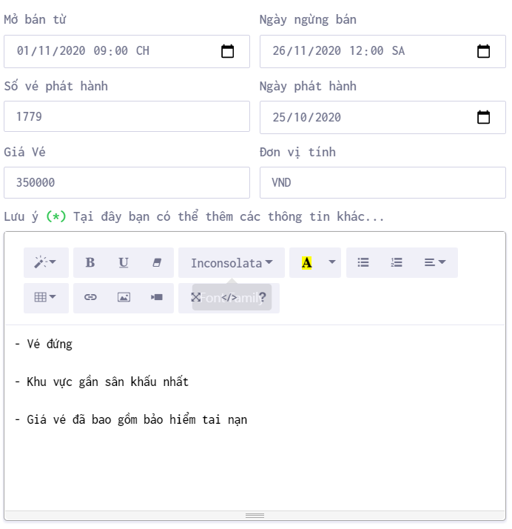
Bài 4: (2 điểm)
Xây dựng một file json chứa danh sách 10 sản phẩm bất kì, mỗi một sản phẩm bao gồm các thông tin: product_name, product_image, product_price.
Xây dựng giao diện hiển thị danh sách sản phẩm dựa vào các thuộc tính sản phẩm đã cho.
Sử dụng .ajax() để load đến file json sẵn có và đổ dữ liệu danh sách sản phẩm ra giao diện đã xây dựng.
Bài 5: (3 điểm)
Ứng dụng các plugin jQuery: CKEditor, Owl Carousel, Wow.js để bổ xung giao diện danh sách sản phẩm ở bài 2.
Giao diện ở bài tập 2 được chia làm 3 section: header, list-product, form-contact:
- List-product là nơi chứa danh sách, là giao diện đã xây dựng ở bài tập 2, sử dụng wow.js để thêm các hiệu ứng cho các sản phẩm.
- Header: chứa slider hiển thị danh sách sản phẩm mới, 3 sản phẩm đầu trong file json danh sách sản phẩm là 3 slide cho phần header..
- Form-contact: là form liên hệ gồm các trường nhập: tên, email, số điện thoại, nội dung phản hồi. Yêu cầu: Tích hợp CKEditor vào phần nội dung phản hồi.

